ХЬУЬНАН,Ц!ЕРАН ДИНАТАШ ООД.

Вос. Марша дог1ийла лераме хьеший.

Дет.Марша дог1ийла хьомсара хьеший.

Лераме хьеший ,хьомсара бераш, вай тахана цхьана кхетаран 1алашо ю,хьунан ,ц1еран дийнаташ довзарехь дерг дийца.

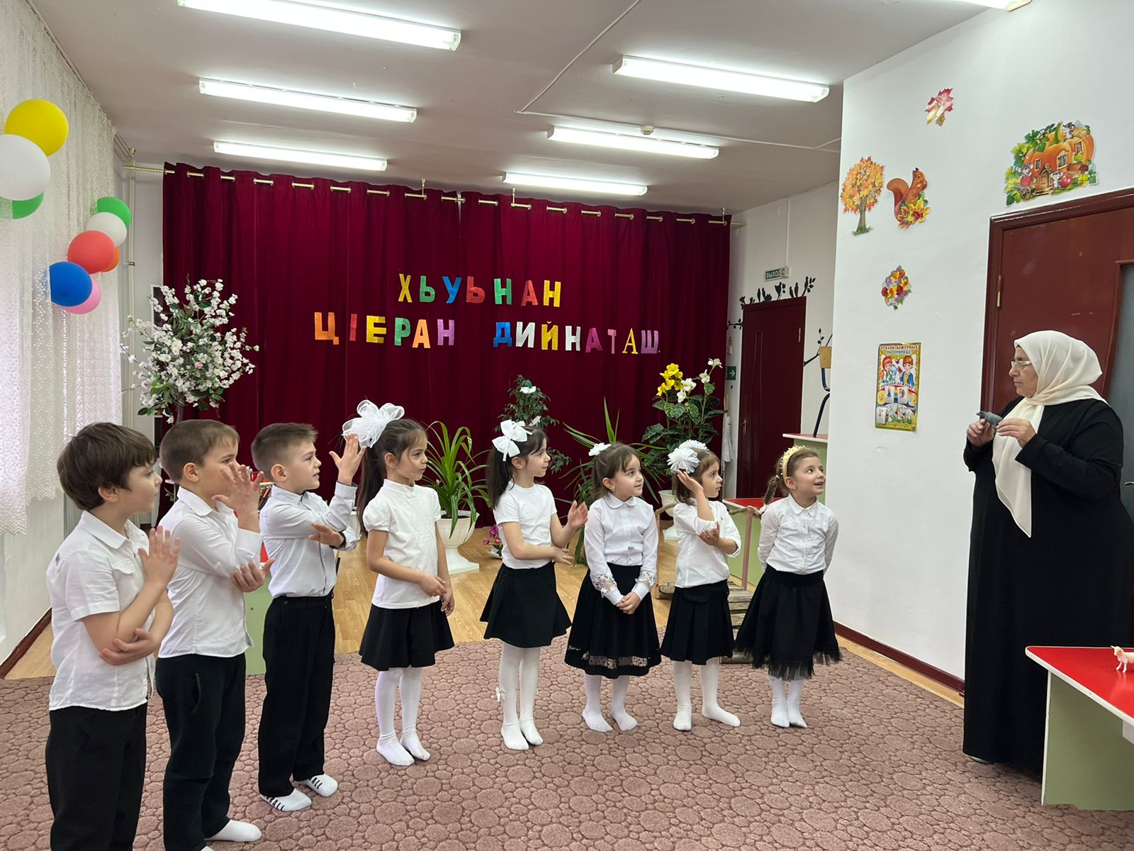

Хьалхара декъехь вай дуьйцур ду, адамаша ц1ахь кхобучу дийнатийн ц1ераш. Уьш кхабар х1ун бахьна ду , цара х1ун пайда бо адамашна.

Масала: Етт, говр , уьстаг1, газа гомаш,иштта кхин дерг.

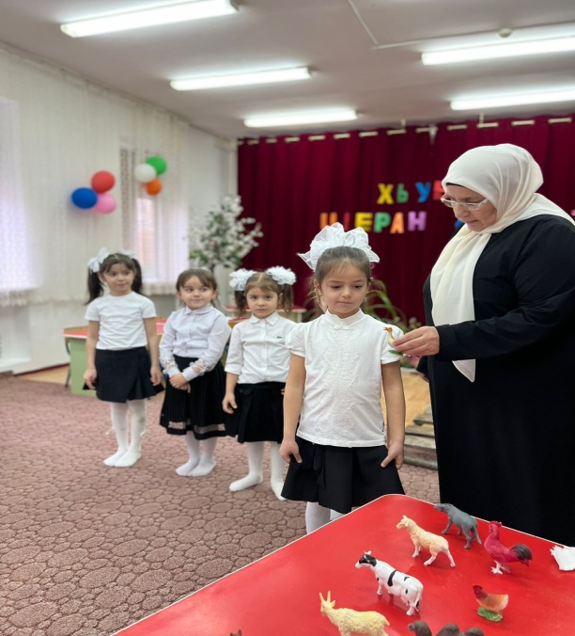

Хьомсара бераш и вай дагар дина доцурш кхин дийнаташ ма ду ц1ахь кхобуш: церех ,з1аькар даьхни олу.

Уьш муьлханаш ду хьа эр дара аша ; Котам н1ана, москал, г1аз, бад. Хьа эр дара цаьргара х1ун пайда хуьлу адамашна, нисса боху аша х1оаш хуьлу ,жижиг хуьлу . Бераш кхин цхьа хаттар ду сан шуга . Адамо ц1ахь кхобуш, церех вайн пайда хуьлуш кхин дуй ц1ахь кхобуш дийнаташ ? Ду, Ж1али , цициг.Цара х1ун дика болх бо адамашна . Ж1ало вайн керт ,ков 1алаш до, цицако адамана зен деш болу дахка лоцу.

Бераш ,х1инца «Ц1еран дийнатийн» беснаш муха хуьлу аьлла шайна хаза хетта босс балош шайн суьрташ т1аьхь болх бийр бу аша .Беснаш балинчул т1аьхьа шайн белхаш хьешашка д1а гойтур аша, цара шун белха мах хадор бу.

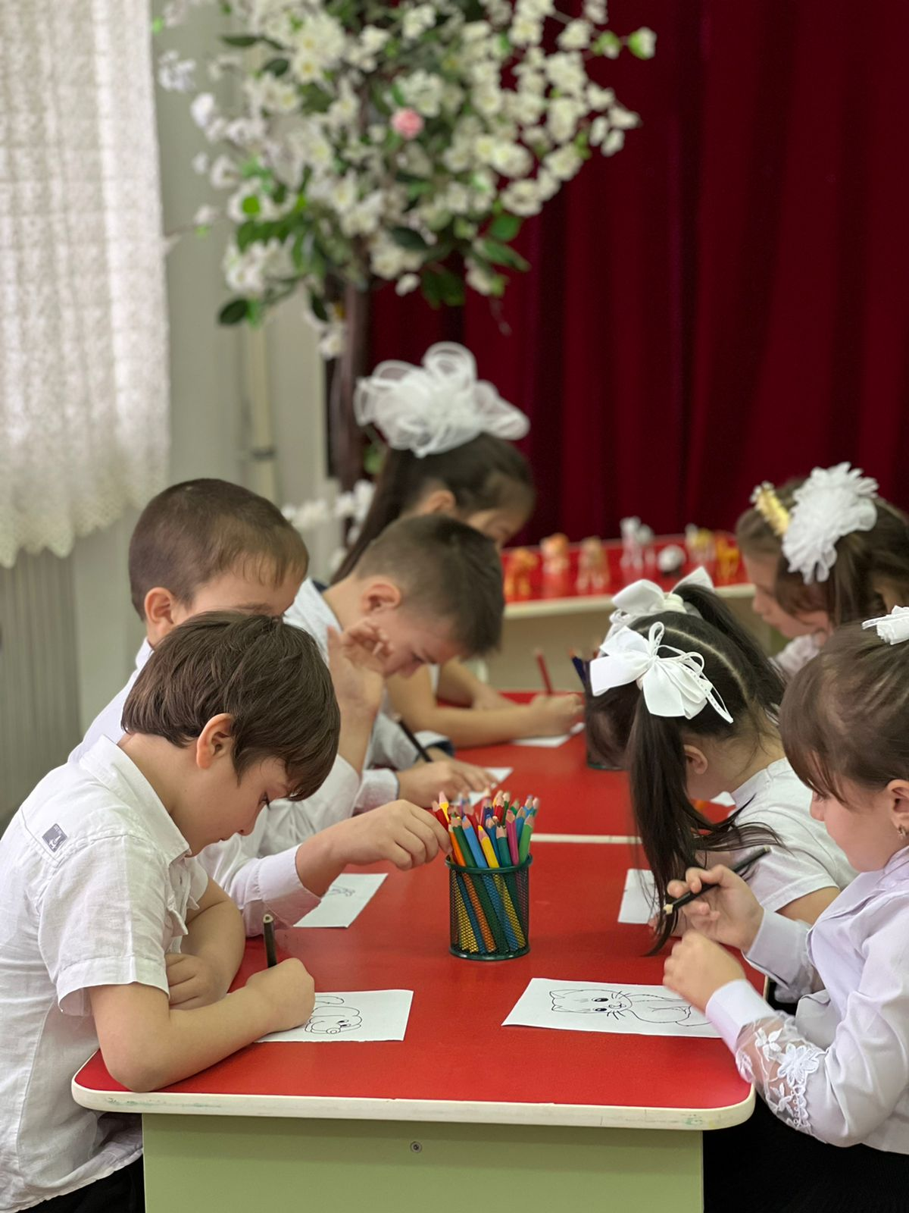

Сада1аран минот: Едда йоьду пхьид.

Вай са а, даь1и ,ц1ера дийнаташ девзи ,хьинца вай г1ур ду йоккхачу хьуна.

Варийлаш бераш хьунах ч1ог1а г1овг1анаш ма елаш,маьхьарий ма бетталуш, хьун вайна кхераме йолчу акхарой х1усам ю шуна.Ц1аьххьашха аша мохь тоьхна г1овг1а йаккхахь акхарой кхера лур ю, вай шайна зеене ду моьттуш,т1аккха цара зен да мега вайна.

Д1акхочу хьуна , гуш ю акхарой: Яха церан ц1ераш-- бераша хеттаршна жоьпаш луш йоху х1ора акхарочунна ц1е. Хьомсара бераш х1инца вай толлур ду муьлха, акхарочунна муха ц1е ю аьлла.Х1о акхарой ц1ераш муха ю аьлла хетта шуна? Ц1окъа лом –нисса боху…….

Ма хаза лекхара ду шун хаараш.Дела резха хилла шуна.

Бераш хьа эра дара хьунара акхарошца,ц1ера дийнатех санна кхерам боцуш лела мегар дуй, я дац. ДАЦ! Нийса боху.

Хьунан акхарой шай амалаш ю.Уьш адамашна юкъаьхь 1еш ца хиларе терра. Ц1ера дийнаташ шай низмаьхь хуьлу, адамо шайн куьге марздарах терра. Х1инца хьуьнан ц1енчу х1авао буьзначу кийранашца д1а г1ур ду вай, вайн юьрта. Хьомсара бераш Воккхачу дадас цхьа декхар диллина вайна т1е, х1у ду хаа цо даийтина письмо схьа даста деза вай ,хьажий вай Воккачу дадас х1ун буху ? Дера вайна х1етал металаш ма даитийна дийнатех лаьцна , царна жоьпаш хаахь цхьа хаза совг1ат дийра ду бохуш вара иза вайна.

Х1етал – металшна жоьпаш дала хьовсий вай, кийча дуй шу Воккхачу дадас даийтина х1етал металшна.

Х1етал метал хаийла шуна:

1.Мекхаш мирза цунах олу, дахка гича т1аьхьа доду

девзаш ду и ц1ахь а, арахь. (ЦИЦИГ)

2.Хьоза дац и йиш ца локху,амма ц1ахь воцуш хилахь

декаш хаам бо цо массо дена. (Ж1АЛА)

3.Аьхка йолалой лели,1ай йижина 1уьллуш ерг. (ЧА)

4.Букъ т1аьхь шиъ лам болуш,г1амара аренца лелаш ерг. (ЭМКАЛ)

5.Аьхка сира, 1ай к1ай. (ПХЬАГАЛ)

Х1инца кхин цхьа хаттарш ду Воккхачу Дадас вайна делла.

Мог1а чекх боккхуш, ло суна жоп.

1.Х1инцам дац тха божал деса, Атто дина тхуна – **Эса**

2.Мало цаеш каде чехка, Цицко лоцу шена --- **Дахка**

3.Муслиман сов дукхадеза ,байлахь дисна ж1али --- **К1еза.**

Хьомсара бераш воккхачу Дадин х1еталаш - металашна аша хаза, нисса жоьпаш дели ,шайн лакхара хааршца. Шуна Дела реза хилла .

Х1инца Дадега телеф. Тохий вай схьа вола али шеен совг1аташца !

Баркалла шуна бераш хьекъална говза ,леларт1аьхь низамехь шу хиларна.

Вай цхьана кхетар чекх доккхуш ала лаьа берийн бешарчу берашна доккха баркалла ,ца хуург довзуьйташ,хуучанна карла доккхуш вай йинчу занятех пайда иэцна хир бу аьлла хета суна ладуг1уш болчара.

Марша 1ойла шу лераме хьеший .